□□□防災計画

令和○○年○○月
□□ブロック・□□自治会
・□□自主防災組織・□□管理組合

１．地区の概要

（１）地区の特徴
①地区の範囲

・ 町 丁目（番）～ 丁目（番）

②地区の社会特性

・人口：約 人 ・世帯数：約 世帯

③地区の災害リスク

（２）今後想定される災害

災害種別 | 想 定 | 対 策
豪雨災害 | 斜面の多い では、土砂災害が想定される。  川の氾濫によって、 では、洪水が想定される。  内水によって、 では、浸水が想定される。 | ・警戒レベル３高齢者等避難が発令された段階で、危険区域に住む避難に時間のかかる要配慮者とその支援者は、避難を行う。  ・避難する際には、隣近所にも声をかけ、速やかな避難を心掛ける。
地震災害 | ・今後、発生すると想定されている立川断層帯地震による想定震度は、震度  とされている。  ・家屋の倒壊、火災発生により、人的被害も想定される。 | ・危険箇所を洗い出し、防災マップ上で整理し、住民に周知する。  ・避難する場合、ガスの元栓等を閉めるなどの出火防止に努めるよう啓発する。

２．防災活動

（１）活動目標

平時には、地域住民の防災意識の高揚、防災訓練の実施し、災害時においては、避難誘導、救護、初期消火、安否確認等行うことで被害の防止及び軽減を図る。

（２）活動体制

災害時の役割
日常の役割
編成班名

班

会長

班

班
副会長

班

班

班

連携

警察・消防
小中学校
昭島市消防団
昭島市

（３）平常時における防災活動

項 目 | 具体的内容 | 実施時期

（４）災害時における防災活動

活動名 | 担 当 | 活動内容

（５）中長期的な活動予定

課 題 | 内 容 | 達成目標・時期

３．地区防災マップ

４．防災関係施設・資機材等リスト

（１）避難場所・避難所

類 別 | 一時集合場所 | 一時避難場所 | 避難所
内 容 | 地区で定めた集まっ  て安否を確認する  場所 | 命を守るために一時  的に避難する場所 | 自宅で生活が困難な  場合に一定期間生活  を送る施設
名 称
（２）関連機関・施設の連絡先

類 別 | 施設名 | 住 所 | 電話番号
昭島市 | 昭島市役所 | 田中町1-17-1 | ℡ 042-544-5111
医療機関 |  |  | ℡
消防署 | 昭島消防署 |  | ℡
警察 | 昭島警察署 | 上川原町1-1-1 | ℡ 042-546-0110
電気 |  |  | ℡
ガス |  |  | ℡
水道 | 昭島市水道部 | 朝日町4-23-28 | ℡ 042-543-6111

（３）保有防災資機材リスト
物 品 | 数 量 | 保管場所 | 備 考

５ 地区防災タイムライン

自治会 | 住民 |  | 昭島市
 |  |  | 緊急安全確保
 |  |  | 避難指示
高齢者等避難
避難所の開設
水防本部の設置
 |  |  | （必要に応じて）市民へ注意喚起
 |  |  | 情報収集
●□□自治会タイムライン（水害版）

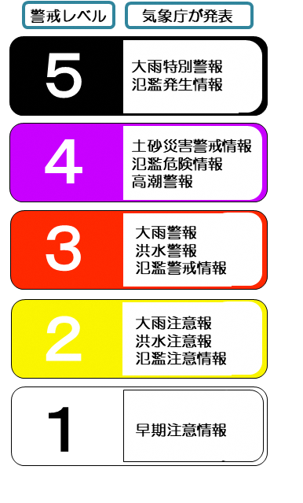

●□□自治会タイムライン（地震版）※震度５弱以上を想定

 | 経過時間 | 自治会 | 住民 | 昭島市
初動対応 | 発災直後 |  |  | 職員参集  災害対策本部設置  情報収集  被害状況・被災者の把握  避難所被害状況の把握  通信手段の確保 等
初動対応 | 1時間まで |  |  | 職員参集  災害対策本部設置  情報収集  被害状況・被災者の把握  避難所被害状況の把握  通信手段の確保 等
応急対応 | ６時間まで |  |  | 職員参集  災害対策本部設置  情報収集  被害状況・被災者の把握  避難所被害状況の把握  通信手段の確保 等
応急対応 | 1日まで |  |  | 避難所開設  市民への情報伝達  応援要請 等
応急対応 | ３日まで |  |  | 避難所開設  市民への情報伝達  応援要請 等
復旧期 | 2週間まで |  |  | ライフラインの復旧  ボランティアセンター開設  応援受入 等
復興期 | 1か月後 |  |  | 災害復興本部の設置  復興事業計画の策定  復興事業の円滑な実施 等

